BỘ GIÁO DỤC VÀ ĐÀO TẠO
TRƯỜNG ĐẠI HỌC THÁI BÌNH DƯƠNG
KHOA CÔNG NGHỆ THÔNG TIN VÀ BÁN DẪN
BÁO CÁO NGHIÊN CỨU VÀ PHÁT TRIỂN
ỨNG DỤNG ANDROID
ỨNG DỤNG ĐỌC BÁO VnNews

Sinh viên thực hiện: | Đinh Lê Tiến Hoan
Mã số sinh viên (MSSV): | 240392
Lớp: | 24DPMA1
Giảng viên hướng dẫn: | Phạm Xuân Bình
Nha Trang, năm học 2026 – 2027

MỤC LỤC
1. Tổng quan đề tài và mục tiêu 1
1.1. Mục tiêu thực hiện 1
1.2. Chức năng và phạm vi 1
2. Kiến thức áp dụng và công nghệ sử dụng 2
2.1. Các khối kiến thức của khóa học 2
2.2. Thư viện và cấu hình chính 2
3. Hình ảnh giao diện ứng dụng 3
4. Thiết kế và mô tả triển khai 4
4.1. Cấu trúc mã nguồn và luồng trạng thái 4
4.2. Quy trình tải và xử lý bản tin 4
4.3. Lưu bài và cài đặt người dùng 5
4.4. Điều hướng và đọc trang báo gốc 6
4.5. Thời tiết, vị trí và thông báo nền 7
5. Kiểm thử và kết quả 9
5.1. Kết quả kiểm thử đơn vị 9
5.2. Phạm vi kiểm tra 9
5.3. Kết quả lint và phần cần kiểm tra tiếp 9
6. Hướng dẫn chạy và nhận xét 10
6.1. Chạy dự án và cài bản phát hành 10
6.2. Kịch bản kiểm tra chức năng 10
6.3. Hạn chế và hướng phát triển 10
Kết luận 10
Tài liệu tham khảo 11

Tổng quan đề tài và mục tiêu
Đề tài vận dụng kiến thức của khóa Android Basics with Compose để xây dựng một ứng dụng sử dụng dữ liệu thực tế. Ứng dụng tổng hợp nguồn cấp RSS từ VnExpress, Tuổi Trẻ, Thanh Niên và Dân trí, giúp người dùng theo dõi tin tức và mở trang báo gốc ngay trong ứng dụng.
Phiên bản hiện tại là 1.5.0 (versionCode 150). Nội dung báo cáo được đối chiếu với mã nguồn hiện hành, bao gồm giao diện Compose, xử lý bản tin, lưu bài, thời tiết và thông báo nền.

Mục tiêu thực hiện
Đề tài tập trung vào các nội dung kỹ thuật sau:
- quản lý trạng thái màn hình bằng ViewModel;
- đọc dữ liệu mạng bằng Retrofit và OkHttp;
- lưu thông tin bài viết bằng Room;
- lưu cài đặt người dùng bằng DataStore;
- nhúng WebView vào giao diện Compose.
Về giao diện, ứng dụng cần hiển thị rõ tiêu đề, tên báo và trạng thái tải hoặc lỗi.

Chức năng và phạm vi
Các chức năng đã thực hiện được tóm tắt trong Bảng 1.
Bảng 1. Các chức năng đã thực hiện
Chức năng | Nội dung đã thực hiện
Theo dõi bản tin | Bốn nguồn báo, năm chuyên mục; chọn nguồn, tìm trong bản tin và đọc lướt không ảnh.
Đọc bài gốc | Mở bằng WebView; đổi cỡ chữ, chia sẻ liên kết hoặc chuyển sang trình duyệt.
Lưu đọc sau | Lưu tiêu đề, mô tả, ngày đăng, URL bài và URL ảnh; xem lại trong mục Đã lưu.
Thời tiết | Chọn một trong tám thành phố hoặc dùng vị trí được cấp quyền; dữ liệu từ Open-Meteo.
Cài đặt và thông báo | Đổi giao diện sáng/tối; lưu cài đặt; đăng ký thông báo điểm tin VnExpress theo chu kỳ 12 giờ.
Ứng dụng hỗ trợ Android 7.0 trở lên (API 24). Phần ngoại tuyến chỉ gồm thông tin tóm tắt của bài đã lưu; toàn văn và ảnh chưa có trong bộ nhớ đệm vẫn cần kết nối mạng. Ứng dụng chưa có tài khoản người dùng và chưa đồng bộ dữ liệu lên cloud.

Kiến thức áp dụng và công nghệ sử dụng

Các khối kiến thức của khóa học
Bảng 2 trình bày cách các khối kiến thức của Android Basics with Compose được áp dụng trong VnNews.
Bảng 2. Khối kiến thức và cách áp dụng trong VnNews
Khối kiến thức | Cách áp dụng trong VnNews
Unit 4  Kiến trúc và điều hướng | Dùng MVVM, Repository, StateFlow và luồng dữ liệu một chiều. HomeViewModel xử lý bản tin; NewsNavGraph điều hướng giữa Bản tin, Đã lưu và bài gốc.
Unit 5  Internet và hình ảnh | NewsApiService tải XML RSS qua Retrofit và OkHttp. VnExpressRssParser đọc RSS của các nguồn. Coil tải ảnh; HomeViewModel tải song song và gộp các danh sách tin.
Unit 6  Lưu dữ liệu cục bộ | ArticleEntity, ArticleDao và AppDatabase phục vụ Room. UserPreferencesRepository dùng DataStore Preferences cho theme, chuyên mục và lựa chọn thời tiết.
Unit 7  Tác vụ nền | NewsApplication đăng ký PeriodicWorkRequest. DailyNewsNotificationWorker đọc điểm tin từ VnExpress và phát thông báo khi điều kiện chạy được đáp ứng.
Unit 8  Views trong Compose | AndroidView nhúng WebView. WebViewClient theo dõi tải trang, BackHandler xử lý lịch sử, onRelease dừng tải và hủy WebView khi không còn dùng.

Thư viện và cấu hình chính
Dự án được viết bằng Kotlin, sử dụng Compose BOM 2026.02.01, Material 3 và Navigation Compose. Các thư viện dữ liệu gồm Retrofit 2.11.0, OkHttp 4.12.0, Coil 2.7.0, Room 2.7.2, DataStore 1.1.2 và WorkManager 2.10.0. Cấu hình hiện tại là compileSdk 37, targetSdk 37 và minSdk 24.
Dự án bật core library desugaring để dùng các API ngày giờ trên Android cũ. Room tạo lớp triển khai DAO thông qua KSP. Các đối tượng dùng chung được khởi tạo bằng AppContainer; dự án chưa sử dụng framework dependency injection riêng.

Hình ảnh giao diện ứng dụng
Hình 1 và Hình 2 là trang chủ ở chế độ sáng và tối, chụp ngày 06/11/2026 trên máy ảo Android 37.2 với độ phân giải 1080 × 2400. Đây là ảnh giao diện chạy thực tế; nội dung tin thay đổi theo dữ liệu RSS tại thời điểm tải.
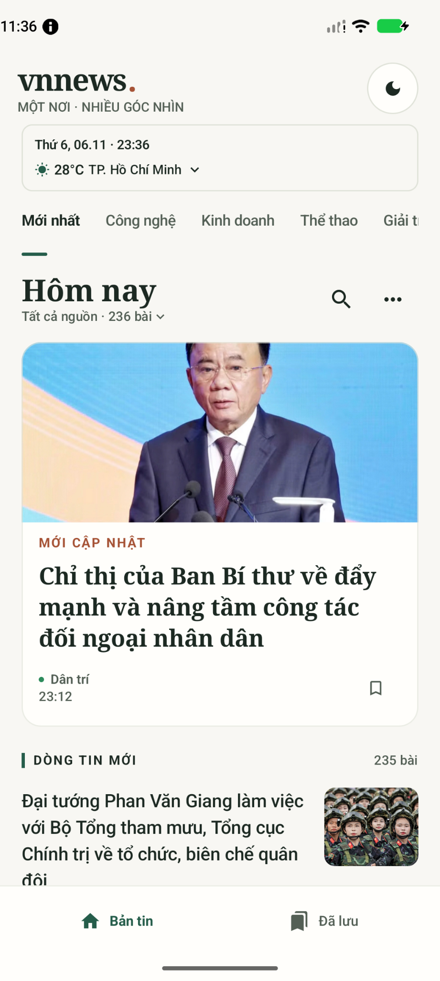  Hình 1. Giao diện sáng | 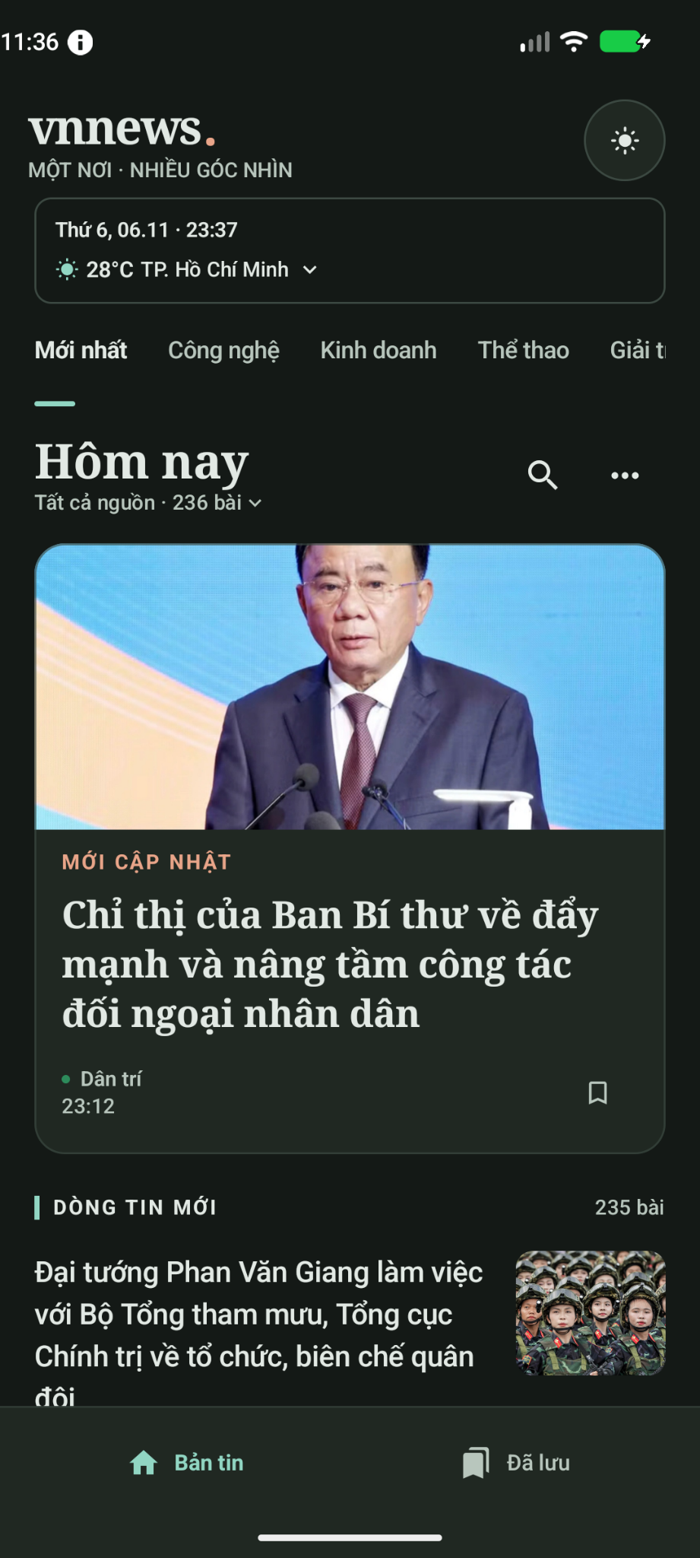  Hình 2. Giao diện tối
Phía trên bản tin có ngày giờ, thời tiết và các chuyên mục. Tin đầu tiên được đặt trong thẻ lớn; các bài còn lại hiển thị theo hàng. Mỗi bài có tên báo, giờ đăng và nút lưu. Thanh điều hướng phía dưới dùng để chuyển giữa Bản tin và Đã lưu.

Thiết kế và mô tả triển khai

Cấu trúc mã nguồn và luồng trạng thái
Ứng dụng được chia thành ba nhóm thành phần: giao diện, ViewModel và lớp dữ liệu. Giao diện nhận trạng thái và phát ra thao tác; ViewModel xử lý thao tác, gọi Repository rồi cập nhật StateFlow; Repository làm việc với API hoặc Room. Cách chia này cho phép thay nguồn dữ liệu bằng đối tượng giả khi viết unit test. Các nhóm mã nguồn chính được mô tả trong Bảng 3.
Bảng 3. Các nhóm mã nguồn chính
Nhóm mã nguồn | Nhiệm vụ
data/local | ArticleEntity, ArticleDao, AppDatabase và UserPreferencesRepository; lưu bài và cài đặt.
data/remote | NewsApiService, parser RSS, DTO, NewsText và NewsDates; tải và chuẩn hóa dữ liệu mạng.
data/repository | NewsRepository, NewsSource, WeatherRepository và DeviceLocationProvider; cung cấp dữ liệu và vị trí.
ui/home | HomeScreen, HomeViewModel, WeatherViewModel, TodayPanel và StableArticleText.
ui/bookmarks và ui/detail | Hiển thị bài đã lưu; đọc trang gốc bằng DetailScreen và ArticleWebView.
ui/navigation và ui/theme | Định nghĩa đường dẫn điều hướng, màu sắc và cỡ chữ. MainViewModel nằm trong ui/.
worker và lớp khởi tạo | DailyNewsNotificationWorker chạy tác vụ nền. NewsApplication tạo AppContainer và đăng ký WorkManager.
Luồng xử lý chính là: thao tác trên Compose → ViewModel → Repository → API hoặc Room. Kết quả được đưa về StateFlow hoặc Flow để giao diện cập nhật. Với thời tiết, WeatherViewModel có luồng trạng thái riêng nên lỗi thời tiết không thay thế danh sách tin.
HomeUiState gồm ba trạng thái: Loading, Success và Error. Trạng thái Success chứa danh sách bài, chuyên mục đang chọn, các URL đã lưu và danh sách nguồn chưa tải được. Nếu toàn bộ nguồn được chọn đều lỗi, giao diện hiện thông báo và nút tải lại; nếu chỉ một nguồn lỗi, các bài từ nguồn còn lại vẫn được dùng.

Quy trình tải và xử lý bản tin

Tải và gộp dữ liệu từ các nguồn
NewsSources ánh xạ từng báo với năm chuyên mục: Mới nhất, Công nghệ, Kinh doanh, Thể thao và Giải trí. Khi chọn tất cả nguồn, HomeViewModel lấy các URL tương ứng và tạo coroutine async cho từng nguồn, sau đó chờ kết quả bằng awaitAll.
NewsApiService nhận XML qua Retrofit và OkHttp. Dữ liệu được phân tích trên Dispatchers.IO và ResponseBody được đóng sau khi đọc. VnExpressRssParser chuyển các phần tử RSS thành RssItemDto; tên lớp được giữ từ nguồn đầu tiên nhưng parser hiện được dùng cho cả bốn báo.
Sau khi nhận kết quả, HomeViewModel gắn tên báo, sắp xếp giảm dần theo thời gian xuất bản và dùng distinctBy(link) để loại URL trùng. Đây là kiểm tra liên kết giống nhau, không phải nhận diện các bài cùng nội dung hoặc cùng chủ đề.

Chuẩn hóa văn bản và ảnh
NewsText giải mã HTML entity, bỏ thẻ HTML trong mô tả, chuẩn hóa Unicode về NFC và gộp khoảng trắng. RssItemDto giữ lại tiêu đề, mô tả và thời gian đã xử lý bằng lazy để không phải phân tích lại mỗi lần vẽ. URL ảnh được tìm theo thứ tự thumbnail, enclosure rồi thẻ img trong mô tả.
StableArticleText nhúng TextView bằng AndroidView và dùng lớp vẽ phần mềm cho chữ trong hàng tin. Thành phần này được thêm để xử lý hiện tượng chữ tiếng Việt bị trộn khi cuộn và tái sử dụng hàng. Các thành phần còn lại vẫn dùng Compose; cách xử lý này cần được kiểm tra thêm trên các thiết bị khác nhau.

Tìm kiếm và thay đổi lựa chọn
Tìm kiếm chỉ lọc bản tin đang có trên máy theo tiêu đề, mô tả và tên báo; ứng dụng không gửi từ khóa đến máy chủ tìm kiếm của các báo. Chế độ đọc lướt ẩn ảnh để dành chỗ cho chữ.
Khi đổi nguồn hoặc chuyên mục, ViewModel hủy fetchJob trước đó và bắt đầu lần tải mới. CancellationException được truyền tiếp thay vì đổi thành lỗi mạng. Lỗi từng nguồn được bắt riêng; chỉ sau khi nhận xong kết quả, ứng dụng mới tạo danh sách chung và thông báo các nguồn lỗi.
Danh sách dùng khóa URL ổn định và LazyListState để giữ vị trí khi quay lại. Chuyên mục được lưu qua DataStore; lựa chọn nguồn được giữ trong ViewModel, còn từ khóa và chế độ đọc lướt dùng rememberSaveable. Các trạng thái này không có cùng phạm vi lưu trữ lâu dài.

Lưu bài và cài đặt người dùng

Lưu bài đọc sau
Khi người dùng bấm lưu, NewsRepository tra bài theo link. Nếu bài đang được đánh dấu, repository đổi isBookmarked thành false; nếu chưa lưu, repository tạo hoặc cập nhật ArticleEntity. Trường link là khóa chính, giúp tránh tạo nhiều bản ghi cho cùng một URL. Cấu trúc bảng dữ liệu được mô tả trong Bảng 4.
Bảng 4. Các trường của ArticleEntity
Trường | Ý nghĩa
link | URL bài gốc, đồng thời là khóa chính của bảng articles.
title và description | Tiêu đề và mô tả đã làm sạch để hiển thị lại trong thư viện.
pubDate | Chuỗi thời gian xuất bản nhận từ nguồn RSS.
imageUrl | Địa chỉ ảnh, không phải tệp ảnh hoặc dữ liệu ảnh nhị phân.
isBookmarked | Trạng thái đánh dấu lưu. Bỏ lưu đổi cờ này thành false.
savedAt | Thời điểm lưu, dùng để sắp xếp danh sách đọc sau.
ArticleDao lấy các dòng có isBookmarked = 1 và sắp xếp savedAt giảm dần. Kết quả trả về dạng Flow, nên thư viện và biểu tượng lưu có thể cập nhật khi dữ liệu thay đổi. Thao tác bỏ lưu hiện không xóa vật lý dòng dữ liệu mà chỉ loại bài khỏi danh sách được đánh dấu.

Giới hạn khi dùng ngoại tuyến
Room lưu tiêu đề, mô tả, ngày đăng, URL bài và URL ảnh. Nội dung toàn văn vẫn được đọc từ website của báo. Coil có bộ nhớ đệm ảnh riêng; ảnh chỉ xem được ngoại tuyến nếu đã được cache và chưa bị loại khỏi cache. Vì vậy, chức năng lưu bài không được xem là tải toàn bộ bài báo về máy.

Cài đặt bằng DataStore Preferences
UserPreferencesRepository lưu bốn nhóm giá trị:
- lựa chọn giao diện sáng/tối;
- ID chuyên mục;
- ID thành phố;
- lựa chọn dùng vị trí thiết bị.
Tọa độ thật không được ghi vào DataStore. Khi mở lại ứng dụng, các giá trị này được đọc để khôi phục cài đặt tương ứng.
Ở màn hình thời tiết, chọn thành phố sẽ tắt lựa chọn dùng vị trí thiết bị. Khi chọn dùng vị trí, tọa độ chỉ được giữ trong bộ nhớ để gọi Open-Meteo. Ứng dụng chưa có tài khoản, cơ sở dữ liệu máy chủ hoặc chức năng đồng bộ các bài đã lưu giữa nhiều thiết bị.

Điều hướng và đọc trang báo gốc

Điều hướng giữa các màn hình
NewsNavGraph có ba đích chính: Home, Bookmarks và Detail. Đích Detail nhận URL và tiêu đề qua tham số đường dẫn. NewsDestinations mã hóa tham số khi tạo route; khi nhận lại, hàm decodeUrl và decodeTitle không giải mã thêm lần nữa, tránh làm hỏng ký tự trong URL đã được Navigation xử lý.
Khi chuyển giữa Bản tin và Đã lưu, cấu hình launchSingleTop, saveState và restoreState giúp tránh chồng nhiều màn hình giống nhau và khôi phục trạng thái đã giữ. Khi mở bài rồi quay lại, danh sách dùng lại vị trí cuộn và các lựa chọn còn trong trạng thái màn hình.

Nhúng WebView bằng AndroidView
ArticleWebView tạo WebView trong factory của AndroidView và gọi loadUrl tại đó. Khối update chỉ cập nhật tham chiếu WebView và mức textZoom khi có thay đổi; khối này không gọi lại loadUrl mỗi lần Compose cập nhật. Cách làm này tránh đưa người dùng về đầu bài khi bấm menu cỡ chữ.
WebViewClient theo dõi onPageStarted, onPageFinished và lịch sử truy cập để cập nhật trạng thái tải, khả năng quay lại và khôi phục cuộn. CircularProgressIndicator xuất hiện khi trang đang tải. Dự án có gán WebChromeClient mặc định nhưng chưa tự viết callback của lớp này.
BackHandler chỉ xử lý khi WebView còn lịch sử để quay về. Khi WebView được giải phóng, onRelease dừng tải, bỏ listener và gọi destroy. Các xử lý này dành cho WebView; việc quay lại màn hình bản tin vẫn do Navigation quản lý.

Các thao tác trên bài viết
DetailScreen có chức năng chia sẻ liên kết bằng Android Intent, mở bằng trình duyệt và menu cỡ chữ 100%, 115%, 130%, 150%. Mức chọn dùng rememberSaveable theo URL để khôi phục trong trạng thái màn hình; đây không phải cài đặt chung được lưu lâu dài trong DataStore.
Website gốc có thể áp dụng CSS, quảng cáo hoặc yêu cầu riêng. VnNews không thay thế bố cục của website và chưa có chế độ đọc toàn văn riêng. Hiệu quả của textZoom cần được kiểm tra với từng báo, đặc biệt ở bài có thành phần tương tác hoặc nội dung nhúng.

Thời tiết, vị trí và thông báo nền

Dữ liệu thời tiết
WeatherViewModel quản lý dữ liệu thời tiết độc lập với bản tin. Người dùng chọn một trong tám thành phố: TP. Hồ Chí Minh, Hà Nội, Đà Nẵng, Huế, Cần Thơ, Hải Phòng, Nha Trang hoặc Đà Lạt. OpenMeteoWeatherRepository dùng tọa độ để lấy nhiệt độ, mã thời tiết và thời điểm dữ liệu từ Open-Meteo.

Lấy vị trí và xử lý trường hợp lỗi
Khi người dùng chọn Dùng vị trí của tôi, ứng dụng kiểm tra quyền ACCESS_COARSE_LOCATION hoặc ACCESS_FINE_LOCATION. Quyền gần đúng là đủ cho chức năng thời tiết. DeviceLocationProvider kiểm tra trạng thái dịch vụ vị trí rồi thử các nguồn vị trí đang có; GPS chỉ được xét khi có quyền chính xác.
Yêu cầu chờ vị trí có thời gian tối đa 15 giây. Các yêu cầu còn lại được hủy khi đã có kết quả hoặc khi công việc bị hủy. Tọa độ trả về được dùng trực tiếp, không tự quy về thành phố có sẵn. Nếu bị từ chối quyền, tắt vị trí hoặc hết thời gian chờ, người dùng có thể thử lại hoặc chọn thành phố.
HomeScreen làm mới thời tiết mỗi 15 phút khi lifecycle ở trạng thái STARTED. Khi màn hình dừng, yêu cầu vị trí đang chờ được hủy. Trạng thái thời tiết phân biệt đang tải, đang lấy vị trí, dữ liệu gần nhất và lỗi; lỗi cập nhật không làm mất bản tin.

Thông báo điểm tin bằng WorkManager
NewsApplication đăng ký công việc có tên DailyNewsNotificationWork bằng enqueueUniquePeriodicWork với chính sách KEEP. Chu kỳ là 12 giờ và ràng buộc NetworkType.CONNECTED. Vì WorkManager do hệ điều hành sắp lịch, ứng dụng không bảo đảm chạy đúng một giờ cố định hoặc gửi thông báo mỗi lần mở ứng dụng.
DailyNewsNotificationWorker hiện lấy feed mặc định của chuyên mục đầu tiên từ VnExpress, chọn bài đầu và tạo thông báo. Chạm vào thông báo sẽ mở MainActivity. Nếu tải thất bại, worker trả về Result.retry. Phần này chưa tổng hợp bốn nguồn như HomeViewModel và chưa cho người dùng chọn báo nhận thông báo.
Từ Android 13, ứng dụng cần quyền POST_NOTIFICATIONS. Trên Android 8 trở lên, worker tạo notification channel riêng. Khi chưa được cấp quyền, người dùng vẫn có thể đọc tin trong ứng dụng nhưng không nên kỳ vọng nhận được thông báo.

Kiểm thử và kết quả

Kết quả kiểm thử đơn vị
Các lớp xử lý dữ liệu và ViewModel được kiểm tra bằng unit test, dùng đối tượng giả cho repository, API, DAO hoặc DataStore. Kết quả Gradle hiện có 69 ca đạt, không có ca thất bại và không có ca bị bỏ qua. Các tác vụ testDebugUnitTest và lintDebug đã hoàn tất khi rà soát phiên bản mã nguồn này. Chi tiết theo từng nhóm kiểm thử được trình bày trong Bảng 5.
Bảng 5. Kết quả kiểm thử đơn vị theo nhóm
Nhóm kiểm thử | Số ca | Kết quả
AdversarialChallengeTest | 15 | Đạt
BookmarksViewModelTest | 4 | Đạt
ConvertersTest | 8 | Đạt
HomeViewModelTest | 10 | Đạt
MainViewModelTest | 2 | Đạt
MultiSourceNewsTest | 5 | Đạt
NewsDestinationsTest | 3 | Đạt
NewsRepositoryTest | 13 | Đạt
NewsTextTest | 3 | Đạt
WeatherViewModelTest | 6 | Đạt
Tổng cộng | 69 | Không có ca lỗi

Phạm vi kiểm tra
Các ca kiểm tra bao gồm trạng thái tải và tải lại, chọn chuyên mục, lưu và bỏ lưu, chuyển đổi dữ liệu, điều hướng có ký tự đặc biệt, văn bản tiếng Việt, nhiều nguồn RSS và lỗi thời tiết. Kiểm thử bằng dữ liệu giả không bảo đảm website bên ngoài luôn hoạt động hoặc giao diện luôn đúng trên mọi thiết bị.

Kết quả lint và phần cần kiểm tra tiếp
Android lint không có error; còn 29 warning và 1 hint, chủ yếu về dependency, resource và khuyến nghị mã. Bản APK 1.5.0 đã được cài cập nhật và mở được trên máy ảo trong đợt phát hành. Hai ảnh ở Chương 3 là bằng chứng về giao diện trang chủ, không thay thế việc kiểm thử tất cả màn hình.
FeedRegressionTest kiểm tra vị trí cuộn, khôi phục trạng thái và tiêu đề tiếng Việt đã được viết nhưng chưa chạy instrumentation trong đợt rà soát này. Cần kiểm tra thêm các nội dung sau:
- TalkBack;
- cỡ chữ hệ thống 200%;
- cửa sổ rộng;
- cấp và từ chối quyền vị trí;
- đọc các trang báo có bố cục khác nhau.

Hướng dẫn chạy và nhận xét

Chạy dự án và cài bản phát hành
Mở dự án trong Android Studio, đồng bộ Gradle và chọn cấu hình app. Thiết bị hoặc máy ảo cần Android API 24 trở lên. Máy phát triển phải có SDK phù hợp với compileSdk 37 và JDK tương thích với Android Gradle Plugin. Bản APK v1.5.0 có tại GitHub Releases của repository hiện tại.
Các lệnh kiểm tra chạy từ thư mục gốc của dự án:
gradlew.bat :app:testDebugUnitTest :app:lintDebug
gradlew.bat :app:assembleDebug :app:assembleRelease
gradlew.bat :app:connectedDebugAndroidTest
Lệnh connectedDebugAndroidTest cần thiết bị đang kết nối. APK debug nằm tại app/build/outputs/apk/debug/app-debug.apk. Tác vụ assembleRelease chưa có signingConfig trong dự án; ở đợt phát hành 1.5.0, APK release được ký riêng bằng chứng thư phát triển đang dùng để có thể cài cập nhật từ bản trước.

Kịch bản kiểm tra chức năng
Có thể trình diễn các chức năng theo trình tự sau:
- Mở bản tin và đổi nguồn.
- Chọn chuyên mục và tìm từ khóa.
- Mở bài gốc rồi đổi cỡ chữ.
- Quay lại để kiểm tra vị trí cuộn.
- Lưu một bài và vào mục Đã lưu.
- Ngắt mạng để xem lại tiêu đề và mô tả của bài đã lưu.
- Bật mạng trở lại, thử thời tiết theo thành phố hoặc theo vị trí.

Hạn chế và hướng phát triển
Ứng dụng còn một số hạn chế:
- chưa lưu toàn văn bài báo;
- chưa đồng bộ bài đã lưu giữa các thiết bị;
- chưa cho chọn nguồn gửi thông báo.
Trong giai đoạn tiếp theo, cần ưu tiên chạy các ca kiểm thử giao diện trên thiết bị thật, kiểm tra cỡ chữ lớn và xử lý các cảnh báo còn lại. Nếu bổ sung đọc ngoại tuyến, cần thiết kế cơ chế lưu nội dung riêng thay vì xem URL ảnh là ảnh đã tải về.

Kết luận
Thông qua ứng dụng VnNews, đề tài đã vận dụng Compose, ViewModel, mạng, Room, DataStore và WorkManager vào một ứng dụng đọc tin. Phần mã nguồn và kiểm thử đơn vị đã có kết quả cụ thể; phần giao diện và hoạt động trên thiết bị cần được kiểm tra tiếp. Số ca unit test đạt không được xem là bằng chứng ứng dụng đã hoàn thiện trong mọi tình huống.

Tài liệu tham khảo
- Mã nguồn và bản phát hành: github.com/TienHoan-05/VnNews
- Android Basics with Compose: developer.android.com/courses/android-basics-compose/course
- Compose và AndroidView: developer.android.com/develop/ui/compose/migrate/interoperability-apis/views-in-compose
- Room, DataStore và WorkManager: developer.android.com/topic/libraries/architecture
- Open-Meteo: open-meteo.com/en/docs

